Judul Dibuat Sesingkat Mungkin, Memberikan Gambaran Isi Secara Akurat
(Center, TNR 24)

Write the Title in English Here

First Author^{1*}, Second Author², Third Author³
¹Institution/affiliation
addres, telp/fax of institution/affiliation
^{2,3}Institution/affiliation
addres, telp/fax of institution/affiliation
xxxx@xxxx.xxx^{1*}, yyyy@yyyy.yyy², zzzz@zzzz.zzz³
(Penulis korespondensi diberi tanda bintang di nama dan emailnya, sebaiknya menggunakan email resmi lembaga)

Abstrak – Abstrak ditulis secara ringkas dan faktual menggunakan huruf TNR, ukuran 10 pt dengan panjang teks antara 150 – 250 kata. Abstrak versi Bahasa Indonesia ditulis menggunakan Bahasa Indonsia yang baik dan benar. Abstrak harus ditulis dalam bentuk lampau. Nomenklatur standar harus digunakan Jangan menggunakan singkatan atau kutipan pada abstrak. Hasil dan simpulan ditulis dalam bentuk present tense. Abstrak meliputi latar belakang permasalahan secara singkat, tujuan penelitian, metode penelitian, hasil dan simpulan.

Kata Kunci: maksimum 6 kata kunci.

Abstract – A well-prepared abstract enables the reader to identify the basic content of a document quickly and accurately, to determine its relevance to their interests, and thus to decide whether to read the document in its entirety. The Abstract should be informative and completely self-explanatory, provide a clear statement of the problem, the proposed approach or solution, and point out major findings and conclusions. The Abstract should be 150 to 250 words in length. The abstract should be written in the past tense. Standard nomenclature should be used and abbreviations should be avoided. No literature should be cited. The keyword list provides the opportunity to add keywords, used by the indexing and abstracting services, in addition to those already present in the title. Judicious use of keywords may increase the ease with which interested parties can locate our article. *CRITICAL: Do Not Use Symbols, Special Characters, or Math in Paper Title or Abstract.

Keywords: maximum 6 keywords from paper.

1. Pendahuluan
Pendahuluan memuat latar belakang masalah, kajian literatur sebagai dasar pernyataan kebaruan ilmiah dari naskah, pernyataan kebaruan ilmiah, perumusan masalah, hipotesis (jika ada); dan tujuan penelitian [1], [2]. Pendahuluan ditulis dalam satu bab tanpa sub judul. Seluruh paparan di dalam bab ini ditulis dalam bentuk esai, sehingga tidak ada format numerik atau abjad yang memisahkan antara bab/bagian, atau untuk menandai bab/bagian baru. Untuk itu, jika ada bagian dari isi artikel yang memerlukan numbering maupun bullet list, buat menjadi paragraf mengalir seperti berikut: 1) satu; 2) dua; dan 3) tiga. Artikel merupakan hasil karya asli penulis dan tidak pernah terpublikasikan di media lain.

2. Metode Penelitian
Menjelaskan kronologis penelitian, termasuk desain penelitian, prosedur penelitian (dalam bentuk algoritma, Pseudocode atau lainnya), cara menguji dan akuisisi data [1], [3]. Deskripsi jalannya penelitian harus didukung referensi, sehingga penjelasannya dapat diterima secara ilmiah [2], [4]. Jika diperlukan, Bab ini bisa di-breakdown menjadi beberapa sub bab.

- Aturan Penulisan
Naskah diketik dengan menggunakan komputer dalam format MS Word, dengan kertas berukuran A4, berjarak 1 spasi dengan batas kertas 3-3-3-3, serta ditulis rapat kiri-kanan (justify). Font yang digunakan adalah Times New Roman (TNR) untuk semua style dengan ukuran 11, kecuali caption gambar dan tabel berukuran 10. Jumlah halaman penulisan adalah antara 7 - 15 halaman. Naskah tulisan dapat ditulis dalam Bahasa Indonesia atau Bahasa Inggris [3]. Jika naskah berbahasa Indonesia, maka harus menyertakan judul dan abstrak Bahasa Inggris selain judul dan abstrak Bahasa Indonesia. Penulisan mengacu pada struktur penulisan ilmiah, dengan kalimat yang jelas dan tidak terlalu panjang. Bila menggunakan Bahasa Indonesia diharapkan memperhatikan pedoman dan istilah yang telah dibakukan. Bila terpaksa menggunakan bahasa asing, hendaknya digunakan huruf miring pada kata tersebut [4-7]. Setiap awal paragraf ditulis menjorok sejauh 0,75 cm. Jika ada yang harus di-list, maka list dibuat dengan huruf kecil. Jika diperlukan list lagi, maka tidak ditulis dalam format daftar list, melainkan dibuat menjadi paragraf mengalir seperti berikut: 1) satu; 2) dua; dan 3) tiga. Jarak antar sub bab 1 spasi (satu kali ENTER)

- Kandungan Naskah
Naskah ditulis tidak bertele-tele. Pembahasan teori yang sudah umum (well known) sebaiknya dihindari. Naskah terdiri dari 3 bagian:
- Bagian awal terdiri dari Judul, nama penulis (tanpa gelar), instansi tempat bekerja, alamat email, abstrak, dan kata kunci. Jika penulis lebih dari satu orang, nama penulis dicantumkan berurutan ke samping, dengan nama penulis utama dicantumkan paling awal. Penulis korespondensi diberi tanda bintang diakhir namanya.
- Bagian utama HARUS terdiri dari 4 bab yaitu, pendahuluan, metode penelitian, hasil dan pembahasan, serta kesimpulan. Jika diperlukan, bab Metode Penelitian dan Bab Hasil dan Pembahasan dapat di-breakdown ke dalam beberapa sub bab.
- Bagian penutup berisi Ucapan Terimakasih (jika ada) dan Referensi.

Penulisan sub bab hanya sampai heading 3. Jika diperlukan penjelasan tambahan lagi, dapat ditulis dalam heading 4 tetapi tidak dengan angka, melainkan dengan huruf Kapital

- Sub Bab Level ke-4
Penulisan Bab dan Sub bab semuanya rapat kiri. Penulisan Bab dan Sub Bab menggunakan huruf kapital di setiap awal kata, kecuali kata sambung dan kata depan.

- Sub Bab Level ke-4
Dan seterusnya ....

3. Hasil dan Pembahasan
Pada bagian ini, dijelaskan hasil penelitian dan pada saat yang sama diberikan diskusi yang komprehensif. Hasil dapat disajikan dalam gambar, grafik, tabel, dan lainnya yang membuat pembaca mudah memahami [2], [5]. Jika penulis melakukan desain prototipe atau alat, Bab ini bisa dimulai dari tahapan desain. Diskusi dapat dilakukan dalam beberapa sub-bab.

- Gambar dan Tabel
Naskah dapat dilengkapi dengan tabel, grafik, gambar, dan foto. Tabel, grafik, gambar, dan foto harus diberi judul yang singkat dan jelas, dan masing-masing diberi nomor urut yang sesuai pada isi naskah. Penomoran gambar dan tabel berurut dimulai dari nomor 1. Penomoran tidak menggunakan penomoran bab. Tulisan dalam tabel berukuran 9 atau 10, tergantung ukuran tabel. Setiap caption gambar dan tabel harus diakhiri dengan titik. Hurup besar hanya huruf pertama caption, kecuali nama atau huruf awal singkatan. Tulisan yang ada pada gambar harus jelas dan dapat dibaca. Tabel cukup dengan garis horisontal di bagian header dan penutup. Jika tabel bersambung ke halaman berikutnya, header tabel tetap harus muncul. Tabel tidak boleh hasil crop dari naskah lain, harus ditulis ulang. Gambar dan Tabel harus dipanggil/disebut dalam naskah. Jika Gambar dan Tabel bukan karya sendiri, maka, sumbernya harus dicantumkan. Untuk gambar, pencantuman sumber dengan cara disitasi di akhir caption, atau dituliskan sumbernya di bawah caption. Untuk Tabel, sitasi diletakkan di akhir caption tabel atau ditulis sumbernya di bawah Tabel. Setap akhir caption Gambar dan tabel, harus diakhiri dengan tanda titik. Tulisan caption gambar ataupun tabel diawali huruf kapital pada awal kalimat saja, selanjutnya menggunakan huruf kecil, kecuali nama dan singkatan.
Gambar dan Tabel diletakkan di tengah. Berikut ini adalah contoh Gambar dan Tabel.
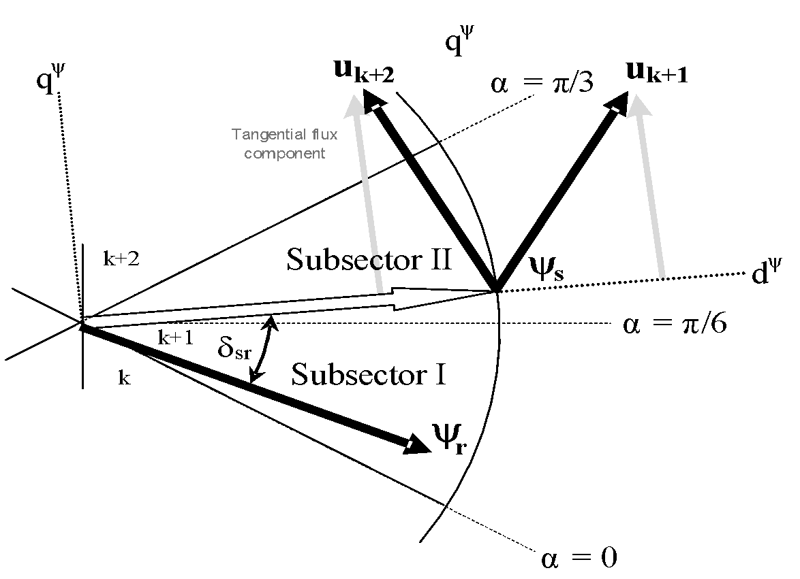
Gambar 1. Pengaruh pemilihan metode switching yang berbeda dalam kondisi dinamis.

Tabel 1. Kinerja sistem.
Variable | Speed (rpm) | Power (kW)
X | 10 | 8.6
Y | 15 | 12.4
Z | 20 | 15.3

Gambar dengan Gambar atau Gambar dengan dan Tabel dapat diletakkan berdampingan.

Tabel 1. Kinerja sistem.  Variable Speed (rpm) Power (kW)  X 10 8.6  Y 15 12.4  Z 20 15.3 | Gambar 1. Pengaruh pemilihan metode switching yang berbeda dalam kondisi dinamis

- Persamaan
Persamaan secara berurutan diikuti dengan penomoran angka dalam tanda kurung dengan margin rata kanan, seperti dalam (1). Gunakan equation editor untuk membuat persamaan. Beri spasi tab dan tulis nomor persamaan dalam tanda kurung. Untuk membuat persamaan Anda lebih rapat, gunakan tanda garis miring ( / ), fungsi pangkat, atau pangkat yang tepat. Gunakan tanda kurung untuk menghindari kerancuan dalam pemberian angka pecahan. Jelaskan persamaan saat berada dalam bagian dari kalimat, seperti berikut
(1)
Pastikan bahwa simbol-simbol di dalam persamaan telah didefinisikan sebelum persamaan atau langsung mengikuti setelah persamaan muncul. Semua variabel/simbol ditulis dengan huruf miring (T mengacu pada suhu, tetapi T merupakan satuan Tesla). Mengacu pada “(1)”, bukan “Pers. (1)” atau “persamaan (1) “, kecuali pada awal kalimat: “Persamaan (1) merupakan …”. Persamaan harus bagian dari kalimat, tidak berdiri sendiri. Jika kalimat berakhir di persamaan, maka akhir persamaan diakhiri tanda titik. Jika persamaan bukan akhir dari kalimat, maka persamaan diakhiri tanda koma, dan kalimat dilanjutkan lagi dengan awal huruf kecul. Jika persamaan lebih dari satu, maka dibubuhi titik dua sebelumnya [12]:
$K_{p}=\frac{0,9T}{K.L}$ (2)
$T_{i}=3,33x L$. (3)

4. Kesimpulan
Buat kesimpulan mengenai ketercapaian tujuan yang disampaikan di Bab Pendahuluan. Kesimpulan dibuat dalam narasi, tidak dalam bentuk list yang isinya hanya angka-angka. Sampaikan juga prospek pengembangan dari penelitian yang sudah dilakukan.

Ucapan Terima Kasih
Judul untuk ucapan terima kasih dan referensi tidak diberi nomor. Terima kasih disampaikan kepada Tim TELKA yang telah meluangkan waktu untuk membuat template ini.

Referensi
Judul pada bagian Referensi tidak boleh bernomor. Semua item referensi berukuran font 11 pt. Gunakan penulisan referensi dengan Style IEEE. Langkah pertama dari proses kutipan referensi ada di dalam naskah itu sendiri. Setiap kutipan harus dicatat dalam teks melalui penggunaan nomor urut sederhana. Penomoran item referensi diketik berurutan dalam tanda kurung siku (misalnya [1]). Angka yang dilampirkan dalam tanda kurung siku, ditempatkan dalam teks laporan, menunjukkan referensi spesifik. Kutipan diberi nomor sesuai urutan kemunculannya. Setelah sumber dikutip, nomor yang sama bisa digunakan dalam semua referensi selanjutnya dalam naskah.. Penulisan sitasi dan rererensi harus menggunakan reference manager, seperti Mendeley, Zotero, atau minimal menggunakan Ms. Word reference manager.
Ketika Anda mengacu pada item referensi, silakan menggunakan nomor referensi saja, misalnya [2]. Jangan menggunakan "Ref. [3]" atau "Referensi [3]", kecuali pada awal kalimat, misalnya "Referensi [3] menunjukkan bahwa ...". Dalam penggunaan beberapa referensi masing-masing nomor diketik dengan kurung terpisah (misalnya [2], [3], [4 - 6]).
Beberapa contoh lain cara mensitasi dalam naskah:
“. . .akhir dari baris untuk penelitian saya [13]."
"Teori ini pertama kali dikemukakan pada tahun 1987 [1]."
“Scholtz [2] berpendapat. . . "
"Sebagai contoh, lihat [7]."
“Beberapa penelitian terbaru [3, 4, 15, 22] telah menyarankan itu. . . "

Catatan: Penulis dan tanggal tidak harus ditulis setelah referensi pertama; menggunakan
nomor kurung. Juga, tidak perlu untuk menulis "dalam referensi [2]." Cukup tulis "dalam
[2]. "
Metode yang lebih disukai untuk mengutip lebih dari satu sumber pada suatu waktu adalah dengan menuliskan setiap referensi di dalam tanda kurung, lalu pisahkan dengan koma atau tanda hubung:
[1], [3], [5]
[1 - 5]

Aturan penulisan referensi adalah sebagai berikut:

ELECTRONIC DOCUMENTS

E-books
- L. Bass, P. Clements, and R. Kazman, Software Architecture in Practice, 2nd ed. Reading, MA: Addison Wesley, 2003. [E-book] Available: Safari e-book.

Article in Online Encyclopedia
- D. Ince, “Acoustic coupler,” in A Dictionary of the Internet. Oxford University Press, [online document ], 2001. Available: Oxford Reference Online, http://www.oxfordreference.com [Accessed: May 24, 2007].

Journal Article Abstract (accessed from online database)
- M. T. Kimour and D. Meslati, “Deriving objects from use cases in real-time embedded systems,” Information and Software Technology, vol. 47, no. 8, p. 533, June 2005. [Abstract]. Ava ilable: ProQuest, http://www.umi.com/proquest/. [Accessed November 12, 2007].

Journal Article in Scholarly Journal (published free of charge on the Internet)
- A. Altun, “Understanding hypertext in the context of reading on the web: Language learners’ experience,” Current Issues in Education, vol. 6, no. 12, July, 2005. [Online serial]. Available: http://cie.ed.asu.edu/volume6/number12/. [Accessed Dec. 2, 2007].

Newspaper Article from the Internet
- C. Wilson-Clark, “Computers ranked as key literacy,” The Atlanta Journal Constitution, para. 3, March 29, 2007. [Online], Available: http://www.thewest.com.au. [Accessed Sept. 18, 2007]

INTERNET DOCUMENTS

Professional Internet Site
- European Telecommunications Standards Institute, “Digital Video Broadcasting (DVB): Implementation guide for DVB terrestrial services; transmission aspects,” European Telecommunications Standards Institute, ETSI-TR-101, 2007. [Online]. Available: http://www.etsi.org. [Accessed: Nov. 12, 2007].

General Internet Site
- J. Geralds, “Sega Ends Production of Dreamcast,” vnunet.com, para. 2, Jan. 31, 2007. [Online]. Available: http://nli.vnunet.com/news/1116995. [Accessed Sept. 12, 2007].

Personal Internet Site
- G. Sussman, “Home Page-Dr. Gerald Sussman,” July, 2002. [Online]. Available : http://www.comm.edu.faculty/sussman/sussmanpage.htm. [Accessed Nov. 14, 2007].

Email
- J. Aston. “RE: new location, okay?” Personal email (July 3, 2007).

Internet Newsgroup
- G. G. Gavin, “Climbing and limb torsion #3387,” USENET: sci.climb.torsion, August 19, 2007. [Accessed December 4, 2007].

Microform
- W. D. Scott, Information Technology in the US. [Microform]. W. D. Scott & Co., Canberra: Department of Science and Technology, 2004.

Computer Game
- The Hobbit: The prelude to the Lord of the Rings. [CD-ROM]. United Kingdom: Vivendi Universal Games, 2003.

Software
- Thomson ISI, Endnote 7. [CD-ROM]. Berkeley, CA: ISI ResearchSoft, 2006.

Lecture
[1] S. Bhanndahar. ECE 4321. Class Lecture, Topic: “Bluetooth can’t help you.” School of Electrical and Computer Engineering, Georgia Institute of Technology, Atlanta, GA, Jan. 9, 2008

PRINT DOCUMENTS

Books
Single Author
- W. K. Chen, Linear Networks and Systems. Belmont, CA: Wadsworth Press, 2003.

Edited Book
- J. L. Spudich and B. H. Satir, Eds., Sensory Receptors and Signal Transduction. New York: Wiley-Liss, 2001.

Selection in an Edited Book
- E. D. Lipson and B. D. Horwitz, “Photosensory reception and transduction,” in Sensory Receptors and Signal Transduction, J. L. Spudich and B. H. Satir, Eds. New York: Wiley-Liss, 2001, pp-1-64.

Three or More Authors
- R. Hayes, G. Pisano, and S. Wheelwright, Operations, Strategy, and Technical Knowledge. Hoboken, NJ: Wiley, 2007.

Book by an Institutional or Organizational Author
- Council of Biology Editors, Scientific Style and Format: The CBE Manual for Authors, Editors, and Publishers, 6th ed., Chicago: Cambridge University Press, 2006.

Manual
- Bell Telephone Laboratories Technical Staff, Transmission System for Communication, Bell Telephone Lab, 2005.

Application Note
- Hewlett-Packard, Appl. Note 935, pp.25-29.

Note: Titles of unpublished works are not italicized or capitalized. Capitalize only the first word.

Technical Report
- K. E. Elliott and C. M. Greene, “A local adaptive protocol,” Argonne National Laboratory, Argonne, France, Tech. Report. 916-1010-BB, 7 Apr. 2007.

Patent /Standard
- K. Kimura and A. Lipeles, “Fuzzy controller component,” U. S. Patent 14, 860,040, 14 Dec., 2006.

Data Sheet
- Texas Instruments, “High speed CMOS logic analog multiplexers/demultiplexers,” 74HC4051 datasheet, Nov. 1997 [Revised Sept. 2002].

Government Publication
- National Aeronautics and Space Administration, NASA Pocket Statistics. Washington, DC: Office of Headquarters Operations, 2007.

Paper Published in Conference Proceedings
- J. Smith, R. Jones, and K. Trello, “Adaptive filtering in data communications with self improved error reference,” In Proc. IEEE International Conference on Wireless Communications ’04, 2004, pp. 65-68.

Papers Presented at Conferences (unpublished)
- H. A. Nimr, “Defuzzification of the outputs of fuzzy controllers,” presented at 5th
International Conference on Fuzzy Systems, Cairo, Egypt, 2006.

Thesis or Dissertation (unpublished)
- H. Zhang, “Delay- insensitive networks,” M. S. thesis, University of Chicago, Chicago, IL, 2007.

Article in Encyclopedia, Signed
- O. Singh, “Computer graphics,” in McGraw-Hill Encyclopedia of Science and Technology, New York: McGraw-Hill, 2007, pp. 279-291.

JOURNAL ARTICLES

Article in Journal (paginated by annual volume)
- K. A. Nelson, R. J. Davis, D. R. Lutz, and W. Smith, “Optical generation of tunable ultrasonic waves,” Journal of Applied Physics, vol. 53, no. 2, Feb., pp. 1144-1149, 2002.

Article in Professional Journal (paginated by issue)
- J. Attapangittya, “Social studies in gibberish,” Quarterly Review of Doublespeak, vol. 20, no. 1, pp. 9-10, 2003.

Article in Monthly or Bimonthly Periodical
- J. Fallows, “Networking technology,” Atlantic Monthly, Jul., pp. 34-36, 2007.

Article in Daily, Weekly, or Biweekly Newspaper or Magazine
- B. Metcalfe, “The numbers show how slowly the Internet runs today,” Infoworld, 30 Sep., p. 34, 2006

